УТВЕРЖДАЮ
Директор государственного учреждения образования «Липская средняя школа
О.К.Оглашевич
2023 г.

07 октября 2023 года
«День гражданского и патриотического, духовно-нравственного воспитания»
»

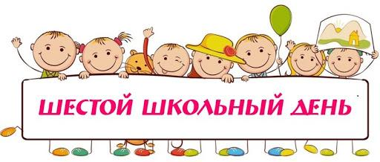

Мероприятия | Время  проведения | Участники | Ответственные
Объединения по интересам
Объединение по интересам  «Рукодельница» | 12:00 – 13:00 | 6 – 9 кл. | Бахуринская М.Д.  руководитель ОПИ
Объединение по интересам  «Мастерская чудес» | 10:00 – 11:00 | 5, 7-10 кл. | Лавреенко Е.А.,  руководитель ОПИ
Объединение по интересам  «Волшебная страна Читалия» | 10:00 – 11:00 | 3 – 6 кл. | Юращик С.А.,  руководитель ОПИ
Объединения по интересам спортивной направленности
Объединение по интересам спортивной направленности «Юный теннисист» | 11:00 – 12:00 | учащиеся | Куликовский И.А., руководитель ОПИ
Объединение по интересам спортивной направленности «Кожаный мяч» | 14:00 – 15:00 | учащиеся | Савенкова Л.М., руководитель ОПИ
Физкультурно–оздоровительные мероприятия
Спортивный праздник «Правовые лабиринты» (в рамках проекта «Минщина спортивная») | 15:00 – 16:00 | 1 – 10 кл. | Савенкова Л.М., руководитель физ. воспитания
Факультативы
Факультатив «Рыхтуемся да вывучэння беларускай мовы на павышаным узроўні» | 09:00 – 10:00 | 8 класс | Юращик С.А.
Факультатив «Гатовы Радзіме служыць» | 09:15 – 10:00 | 10 класс | Куликовский И.А.
Факультатив «Введение в аграрную профессию» | 10:10 – 11:50 | 10 класс | Бахуринская М.Д.
Внеклассные мероприятия
Литературная страница «Моя Беларусь – моя гордость!» | 13:00 – 14:00 | 1 – 4 кл. | Петровская Т.А.
Круглый стол «Я гражданин своей страны» | 11:00 – 12:00 | 5 – 7 кл. | Пажитко О.К.
Игра-викторина «Все мы родом из Беларуси» | 13:00 – 14:00 | 8 – 10 кл. | Бахуринская М.Д.
Заседание клуба «Финансист» | 11:00 – 12:00 | 8 – 10 кл. | Жигало Т.А.
Работа педагога социального
Занятие «Мифы о суициде и как помочь тем, кто находится в непростой ситуации» | 12:00 – 13:00 | 8 – 10 кл. | Базыльчук К.И., педагог социальный
Работа педагога-организатора
Патриотический эрудит «Законы моей страны» | 11:00 – 12:00 | Члены БРСМ | Лавреенко Е.А., педагог-организатор
Работа руководителя по военно-патриотическому воспитанию
Просмотр кинофильма «Матч» | 15:00 – 16:00 | 5 – 10 кл. | Петровская Т.А., руководитель по ВПВ
Работа спортивного зала
Спортивные игры | 16:00 – 16:40 | 1 – 10 кл. | Савенкова Л.М., руководитель физ. воспитания

